Классный час - размышление

«Земля - наш общий дом»

Подготовила и провела:

Классный руководитель
6 «В» класса,
учитель информатики
и математики,

Шувалова Наталья Сергеевна

МОУ «СОШ № 2 г. Суворова»
2006-2007 уч. г.

Тема: «Земля – наш общий дом».

Форма проведения: классный час – размышление.
Цели:
1. воспитывать гражданскую позицию детей по сохранению природы родного края;
2. формировать основы экологической культуры;
3. учить детей ценить красоту природы, выявлять положительное и отрицательное влияние деятельности человека на природу;
4. развивать эстетическое восприятие мира;
5. воспитывать любовь к Родине;
6. развивать умение наблюдать, сравнивать, делать выводы, высказывать свою точку зрения.
Оборудование: герб класса, эмблемы, высказывания, рисунки учащихся, песня о Родине, кроссворд, таблица, загадки, маркеры: зелёный и красный, музыкальное оформление (аудиозаписи, магнитофон, гитара), макет цветка «Незабудка», костюм для «Богини Природы» и для цветка «Незабудка».
Оформление доски: на доске написана тема классного часа, висит герб отряда 6 «в» класса (в центре), рисунки учеников по данной теме, высказывания:
«Человек – часть живого на Земле»
«Будь природе другом!»
«Где красота - там доброта!..»
Рассадка учащихся: Дети усаживаются за парты в виде клина, разделившись на две группы.
Ход мероприятия
Вступительное слово учителя.
Дети, сегодня на классном часе мы поговорим на тему «Земля – наш общий дом».
Вы уже обратили, наверное, внимание на то, что кабинет ярко оформлен. Здесь есть выставка ваших рисунков, посвящённых этой теме.
Как вы думаете, почему планета Земля является нашим общим домом?
Ученик: Земля – дом для людей и животных, так как мы на ней живём.
Учитель: Ребята, какой вы себе представляете нашу планету, чем она богата?
Ученик: Земля богата своей природой: лесами, лугами, морями, реками…
Учитель: А красива ли природа нашей планеты?
Ученик: Да.
Учитель: Чем?
Ученики: Природа нашей планеты очень красива. Всегда приятно послушать пение птиц весной, на заре увидеть лучи солнца, зимой наблюдать, как падают первые снежинки…
Учитель: Молодцы, дети!. Сегодня мы будем говорить о природе нашей планеты Земля, о том, как защитить всё живое на Земле.
Послушайте, как поэт В. Суслов в стихотворении воспевает земную красоту.
(Учитель читает отрывок из стихотворения В. Суслова «Песнь о земной красоте» на фоне инструментальной оркестровой музыки «Шелест весны» композитора Кристиана Синдинга )
Опять черёмуха в цвету,
Сбежались ландыши гурьбою.
Свою, земную красоту природа дарит нам с тобою!
Ты оглянись, ты окунись, в её рассветы и закаты,
В её лесные ароматы и до Земли ей поклонись!
Лишь только солнышко весной лучи раскинет над полями,
Уже ручей звенит струёй, уже гроза гремит громами,
А там, лесные соловьи опять засвищут до восхода…
Ты слышишь? Дарит нам природа напевы лучшие свои!..
Учитель: Дети, вам понравилось?
Ученик: Да!
Учитель: О чём это стихотворение?
Ученик: О красоте природы.
Учитель: Правильно. Я думаю, что ваши сердца наполнились добротой и красотой.
Послушайте вот эти строки:
Есть просто храм,
Есть храм науки,
А есть ещё природы храм –
С лесами, тянущими руки
Навстречу солнцу и ветрам.
Он свят в любое время суток,
Открыт для нас в жару и стынь,
Входи сюда, будь сердцем чуток,
Не оскверняй его святынь!
Учитель: Ребята, о каком храме идёт речь?
Ученик: О природе, о храме природы.
Учитель: Верно.
Где бы ни жил человек, его повсюду окружают животные и растения. Человек никогда не бывает отделён от природы, но он не всегда понимает, как его поступки, действия повлияют на неё. Поэтому, прежде, чем войти в лес, хорошо подумайте, а не принесут ли ваши действия вред природе.
Послушайте стихотворение П. Бровка «Всё так изранено в лесу…»
(Ученик читает стихи)
Всё так изранено в лесу, как после дней войны,
Здесь уцелевшей не найти ни ели, ни сосны.
Берёзу ножиком пырнул какой-то живоглот.
Мне, кажется, из-под коры моя слеза течёт.
От этой чёрствости людской болит душа моя.
Под искалеченным дубком не ветер стонет – я.
Вот муравейник подожжён кощунственной рукой.
Мне кажется, горит не он, а дом пылает мой.
Земля в ожогах и рубцах, как в дни большой беды,
Людской жестокости следы, беспечности следы…
Ушли, обидев красоту, смутив лесной уют,
Не услыхав, что за спиной деревья слёзы льют.
Учитель: Ребята, о чём это стихотворение?
Ученик: О жестоком отношении людей к природе – растениям, насекомым.
Учитель: Как влияет человек на природу? Положительное здесь влияние или отрицательное?
Ученик: Отрицательное. Например, сгорел муравейник, а, значит, погибли муравьи.
Учитель: А вот ещё стихотворение С. Погореловского «Однажды весной».
(Ученик читает стихи)
Однажды весной на зелёном лугу
Лосиха с лосёнком щипала траву.
Как вдруг из-за сосен, стоявших рядком,
По ним полыхнуло тяжёлым свинцом.
Лосиха упала: «Спасайся, беги!
Беги, мой детёныш, подкрались враги.
Нам больше с тобой не ходить по лугам.
Беду или радость узнаешь ты сам!»
Лесёнок умчался – попробуй, слови!..
Лосиха лежала в багряной крови.
Когда же не будет жестоких людей?
Хочу, чтобы не было их поскорей!
Пусть лоси гуляют на сочном лугу,
И выстрелов взрывы не рвут тишину!
Учитель: О чём это стихотворение?
Ученик: Тоже о жестокости людей, об истреблении животных.
Учитель: Совершая бездушные поступки, мы порой не замечаем, что природа посылает нам сигнал SOS.
Сейчас я предлагаю поработать вам по группам.
(Задания двум группам даются, предусматривая одновременное их выполнение)
Задание 1 группе: Вам, ребята, нужно отгадать кроссворд в загадках и определить ключевое слово, которое получится в клеточках, выделенных цветом. Это слово – сигнал SOS, который посылает природа.
(На столах учащихся лежат загадки, кроссворд и красный маркер.)
Задание 2 группе: Необходимо ответить на вопросы биологического содержания, выбрав один вариант ответа из предложенных, затем вписать в таблицу под номером вопроса букву, соответствующую верному варианту ответа. Вы получите слово, которое означает то, что мы можем сделать, чтобы сохранить природу.
(На столах учащихся лежат вопросы с вариантами ответа, таблица и зелёный маркер.)
(Задания выполняются в течение 3 минут, звучит спокойная музыка.)
Учитель: А теперь, 1 человек от каждой группы зачитывает ответ и показывает свою работу на листе бумаги.
Учитель: (1 группе) Какой сигнал SOS посылает нам природа?
Ученик: Помоги.
Учитель: Верно.
Учитель: (2 группе) Какое слово у вас получилось?
Ученик: Друг.
Учитель: (2 группе) Значит, как мы можем помочь природе?
Ученик: Мы должны быть природе другом.
Учитель: А что значит быть другом природе?
Ученики: Это значит быть её помощником и защитником: не ломать ветки деревьев, не мусорить, не рвать без надобности цветы, не убивать животных, а заботиться о них, например, подкармливать птиц зимой.
Учитель: Правильно, ребята! Тогда и страниц в Красной книге, в которую записаны исчезающие растения и животные, станет намного меньше. И не будет так грустно осознавать, что самые большие катастрофы – это дело рук самого человека.
Учитель: Дети, а в нашем родном крае, например, в Суворовском районе, в Тульской области, есть ли такие предприятия, которые отрицательно влияют на природу и здоровье человека?
Ученики: Да, например, Черепетская ГРЭС. Это предприятие ежедневно выбрасывает в атмосферу вредные вещества, загрязняющие воздух, которым дышат животные и человек. Это отрицательно влияет на здоровье человека. Например, может возникнуть заболевание лёгких.
Учитель: А ещё?
Ученик: В реку Оку, которая протекает в нашей местности, по неосторожности людей и плохому отношению к окружающей природе, попадают бензин, различный мусор, металлолом, отходы от продукции различных предприятий. От этого могут возникнуть различные инфекционные болезни для человека и животных. Рыбы погибают в такой непригодной для жизни воде.
Учитель: Да, верно. Много ещё можно таких примеров привести.
Учитель: Дети, к нам пришла телеграмма. Давайте послушаем, что в ней написано.
(Учитель вызывает одного из учеников, чтобы зачитать телеграмму)
Телеграмма.
«Дорогие ребята! Люди на Земле бывают разные – добрые и злые, внимательные и невнимательные, заботливые и равнодушные, эгоистичные и щедрые.
То, что люди сделали со мной Природой, - это ужасно!
Человек! Задумайся! Что ты есть без меня, без Природы? Без воздуха? Без воды, пения птиц, аромата лугов, шелеста листьев? И всё это дарю людям я – Природа. Я не прошу взамен никакой платы, только жду от вас, люди, бережного, доброго отношения в себе».
С уважением к вам, богиня Природа.
Учитель: Как вы поняли из телеграммы, почему природа требует к себе бережного отношения?
Ученик: Природа для человека имеет большое значение, ведь это наш общий дом и только сами люди могут исправить свои ошибки.
Дерево, трава, цветок и птица
Не всегда умеют защититься,
Если будут уничтожены они,
На планете мы останемся одни.
Учитель: Ребята, как вы думаете, а какое бедствие, трагедия, может ещё угрожать природе, человеку? Что может разрушить мир на земле?
Ученик: Война может разрушить всё живое на Земле.
Учитель: Да, дети. Например, в годы ВОВ (1941-1945 г.г.), наши воины, защищая родную землю, сражались за каждый дом, за каждое деревце, за каждый кустик, за маленький цветок… А берёзка в чужом краю русскому солдату напоминала отчий дом. Дорогой ценой достался мир нашей Родине России. И мы его должны беречь.
Я предлагаю вам спеть песню «За берёзкой белой…»
(Ученики исполняют песню под гитару)
«За берёзкой белой…»
1 куплет.
За берёзкой белой прячется осинка,
Как в седом тумане шепчутся луга.
Каждая тропинка, каждая травинка,
2 раза
Каждая росинка дорога.
2 куплет.
Довелось увидеть мне края иные,
Но всегда в дороге ты была со мной…
Ты, моя Россия, дали голубые,
2 раза
Зори золотые над Землёй.

Сценка «Легенда о Незабудке»
(Звучит музыка, входит ученица в роли Богини Природы)
Ведущий. (Учитель) Однажды Богиня природа спустилась на Землю и сказала:
Богиня Природа:
Я – природа. Я – великий мастер.
Вечный мастер жизни. Я могу,
Человек, тебе за соучастие подарить –
В моей всё это власти! –
Гриб в лесу; ромашку на лугу;
Небо в час восхода и заката, иву над рекой…
И, наконец, солнцем прокалённый, рыжеватый
Хлебный колос! Как всему венец…
Ведущий. (Учитель) И стала Богиня природа раздавать названия всем цветам на Земле. Все цветы были одарены именами. Никого не забыла прекрасная Природа и хотела уже удалиться, как вдруг услышала чей-то тоненький голосок.
Цветок: Не забудь и меня, Богиня природа! Дай и мне какое-нибудь имя!
Ведущий. (Учитель) Оглянулась Природа, посмотрела вокруг и снова хотела уйти, так никого и не увидев. Но голос повторился и попросил для себя имя.
Цветок: Не забудь и меня, Богиня природа! Дай и мне какое-нибудь имя!
Ведущий. (Учитель) И тут только Богиня заметила среди травы маленький цветок нежно-голубого цвета.
И тогда сказала Богиня Природа.
Богиня Природа: Будь Незабудкой!
Ведущий. (Учитель) А вместе с именем она наделила его чудесной силой.
Богиня Природа: Возвращай память тем людям, которые начнут забывать свою Родину и своих близких.
Ведущий. (Учитель) А в это время мимо проходил человек и на фоне прекрасной Природы увидел Незабудку.
Богиня Природа: (обращается к человеку)
Человек мой дар, моё уменье,
Не прими за дань: я не раба.
Не забудь: ты сам - моё творенье!
И у нас с тобой – одна судьба!
Ты растёшь. Простишься скоро с детством.
Шире каждый год твои шаги…
Но не занимайся самоедством!
И былинку эту, что в наследство
Я тебе вручаю, береги!
(вручает цветок Незабудку человеку)
Человек: (обращается к Природе)
Мы величаем Вас, природа!
Спасибо вам за щедрость и прощенье!
Мы будем украшать Вас каждый час!
И исполнять любое ваше повеленье!
(Участники сценки усаживаются на свои места)
Учитель: Ребята, давайте послушаем стихи, в которых человек обращается к Земле, природе.
(Ученик читает стихотворение «Благодарю, Земля, благодарю!»)
Ученик: Благодарю, Земля, благодарю
Зато, что вижу озеро, зарю,
За всё вокруг, что знаю, слышу, вижу,
За эти дали светлые твои –
Пока мне хватит крови и любви,
Ни словом, ни поступком не обижу.
Простите нас, деревья и трава!
Мы забываем, повзрослев едва,
Что общим корнем связаны слова:
Народ, и благородство, и природа.
Учитель: Нам жить в одной семье,
Нам петь в одном кругу,
Идти в одном строю, лететь в одном полёте.
Давайте сохраним ромашку на лугу,
Кувшинку на реке и клюкву на болоте!
О! Как природа к нам терпима и добра!
Но чтоб её лихая участь не постигла ,
Давайте сохраним на стрежнях осетра,
Касатку в небесах,
В таёжных дебрях тигра.
Нам суждено дышать всем воздухом одним,
Давайте-ка мы все на век объединимся!
Давайте наши души вместе сохраним,
Тогда мы на Земле и сами сохранимся!
Учитель: Ребята, это стихотворение говорит о том, что доброта и любовь ко всему живому – понятия вечные, они не меняются веками.
И вы молодцы, что в гербе своего отряда отразили эти качества.
Давайте поясним, что означает изображение каждого элемента герба.
(Все учащиеся выстраиваются возле украшенной доски в виде клина по центру от герба)
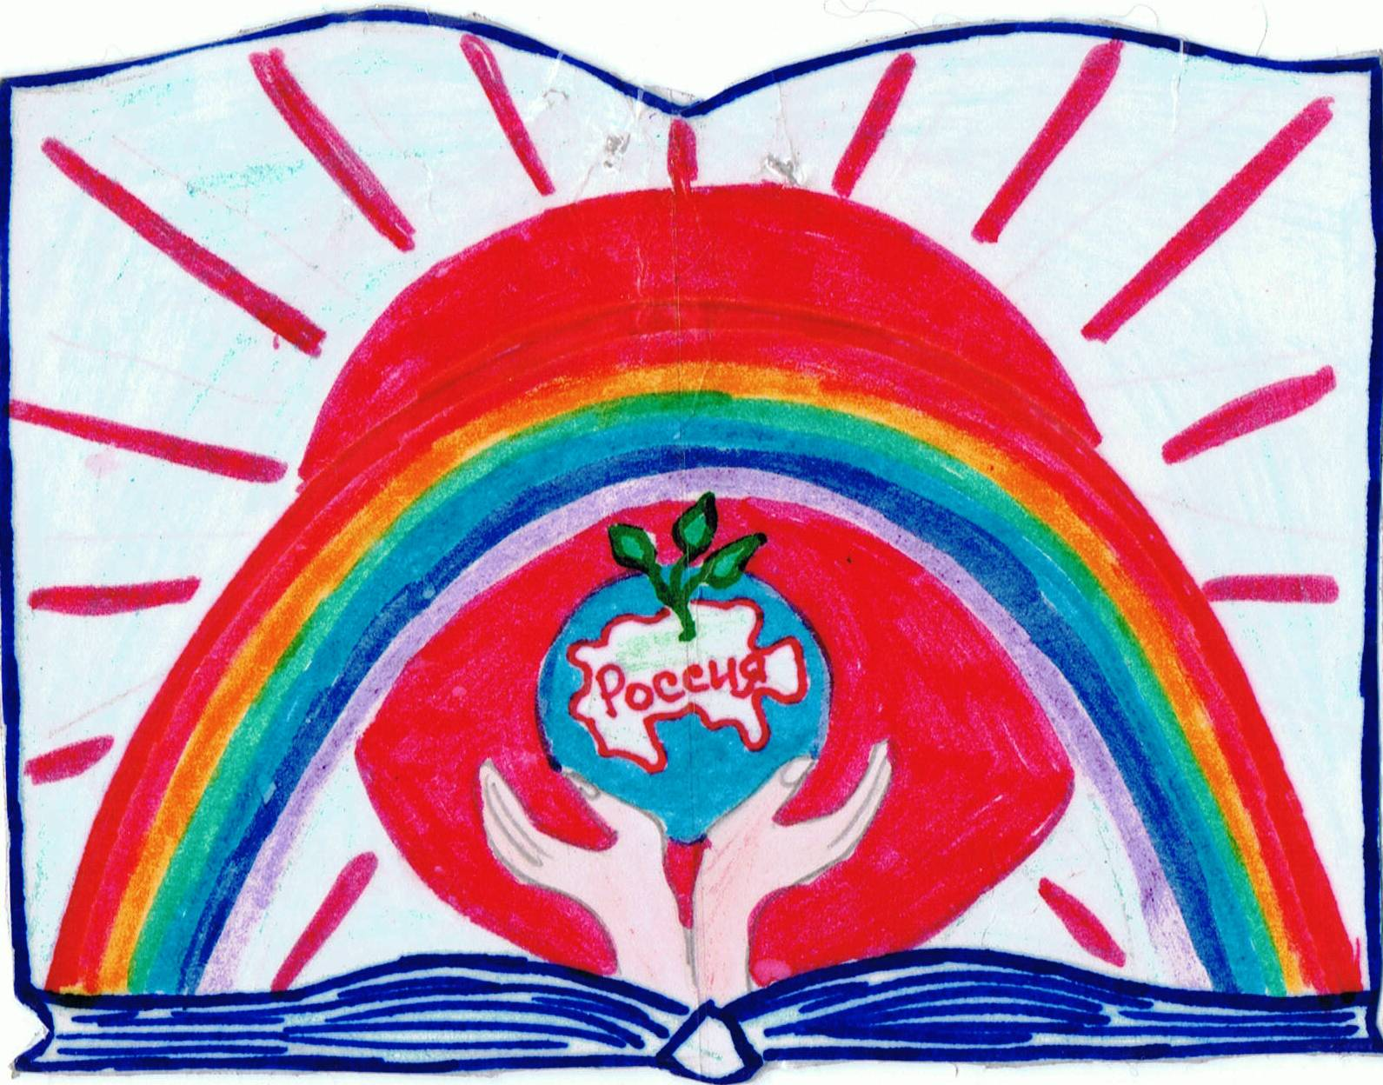
Ученик 1: Две ладошки – это мы вместе бережём Землю и всё живое на Земле.
Ученик 2: Солнце – это мир на земле, тепло, свет, добро и радость.
Ученик 3: Книга – это мы познаём мир.
Ученик 4: Радуга – это название нашего отряда.
Все ученики: Мы, как радуги цвета, неразлучны никогда!
Ученик 5: Россия – это наша большая Родина.
Ученик 6: Зеленый росток – это мы растём и любим природу.
Ученик 1:
Эту истину знают от роду,
Я её никогда не таю:
Кто не любит родную природу,
Тот не любит Отчизну свою.

Ученик 2:
Посмотри, на небе радуга,
Это небо так смотрит в нас,
Отражаясь грёзами наивных,
Детских, чистых глаз…

Ученик 3:
Пусть широкого неба синего,
Да над русскою душой
Свет прольётся, как неистовый,
Светлым счастьем над тобой!

Ученик 4:
Добротой сердец мы наполним мир,
Мы раскрасим красотой
Свет Отечества, удалую ширь,
Всей России дух святой!

Ученик 5:
И красой твоей, и величием
Будем мы всегда горды,
Только радостью необычною
Наши озарим мечты.
Все ученики произносят девиз отряда «Радуга»:
«Ни в чём, нигде - не унывать!
Успехов в школе достигать!
По жизни - с песнею шагать!
Добро и радость всем дарить!
И нежно Родину любить!»

Ученик 6:
Где красота, там доброта
Их разлучить ничто не может,
Любая светлая мечта
На двух подруг всегда похожа.

Ученик 7:
И нам без них – не обойтись!
Ни ясным днём, ни днём дождливым!
И, если хочешь стать красивым,
Ты добротою поделись!

Учитель: Дети, а теперь давайте по традиции вместе споём гимн нашего отряда в орлятском кругу.
(Звучит звукозапись песни «Добротой сердец мы наполним мир…»)
Гимн «Добротой сердец мы наполним мир…»
Добротой сердец мы наполним мир,
Мы раскрасим красотой
Свет Отечества, удалую ширь,
Всей России дух святой!
Пусть широкого неба синего,
Да над русскою душой
Свет прольётся, как неистовый,
Светлым счастьем над тобой!
Припев:
Вместе вся Россия и Отечество,
На века сплетенье верных рук.
Ты ветров не бойся, что навстречу нам.
Вместе мы в единстве, в силах рук.
Заключение.
Учитель: Ребята, встреча на тему «Земля - наш общий дом» не последняя. Я предлагаю вам дома продолжить работу и придумать правила друзей природы. Кто-то из вас эти правила выразит в стихах, кто-то – в песне, кто-то - в картинках или условных знаках. Затем мы вместе оформим в «Классном уголке» уголок любителей и ценителей природы и составим Красную книгу о природе своей местности.
На этом наш классный час окончен. Спасибо всем за работу.

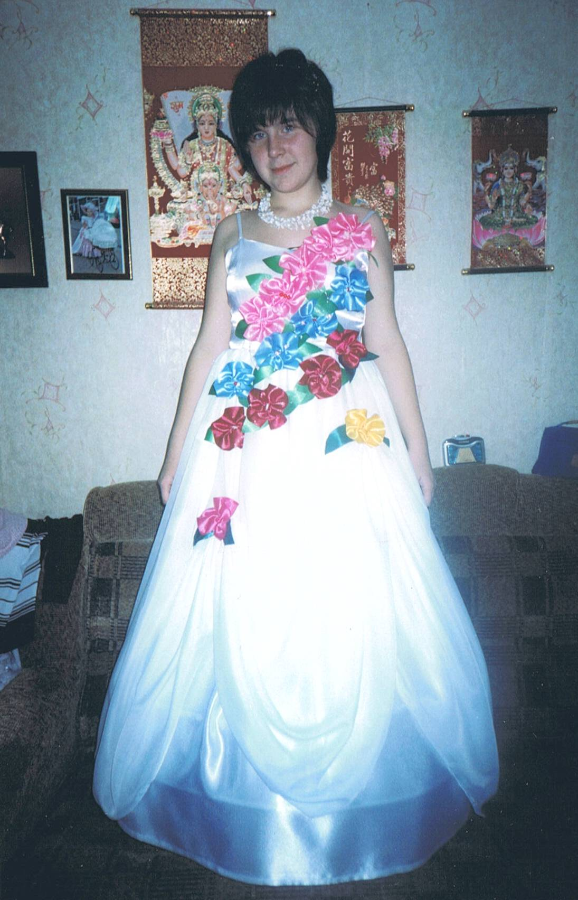

Роль Богини Природы исполнила Игнатенкова Мария,
ученица 6 «В» класса

